Межрегиональные заочные Педагогические чтения
«Дошкольное образование: взгляд современного педагога»

Тематическое направление: совершенствование содержания дошкольного образования в соответствии с ФГОС ДО

Авторская методическая разработка
«Поколение АЛЬФА. Дети и гаджеты. Как не потерять связь с ребенком в цифровом мире»
(цикл детско-родительских встреч в семейном клубе ДОУ)

Гусева Елена Александровна,
педагог-психолог МАДОУ «Детский сад № 8» г. Череповец,
Травникова Галина Геннадьевна,
воспитатель МАДОУ «Детский сад № 8» г. Череповец

Актуальность, новизна
С каждым новым поколением человечество все больше и больше погружается в цифровое пространство. Как научить детей безопасному поведению в виртуальном мире, а взрослым не потерять связь со своим ребенком?

Для достижения поставленной цели в рамках реализации ФГОС ДО, одной из задач которого является «…9) Обеспечение психолого-педагогической поддержки семьи и повышение компетентности родителей в вопросах развития и образования, охраны и укрепления здоровья детей…» [3] нами был разработан и апробирован цикл детско-родительских встреч «Поколение АЛЬФА. Дети и гаджеты».

Актуальность заявленной темы обусловлена ранним (практически с рождения) знакомством детей с различными гаджетами и современными цифровыми технологиями, все больше и больше заменяющими живое межличностное общение и основной вид детской деятельности – игру, что подтверждается не только нашими наблюдениями, запросами родителей на консультациях, но и последними данными Института статистических исследования и экономики знаний (НИУ ВШЭ), согласно которому «…68,3% российских детей от 3 до 6 лет пользуются интернетом» (эта цифра в 3 раза больше, чем 10 лет назад) [4], телефоны или планшеты находятся в доступе у подавляющего большинства дошкольников.

Новизна методической разработки связана с недостаточным количеством наработок (диагностических исследований, разработок) по данной теме с семьями воспитанников дошкольного возраста, рожденных в последнее десятилетие (поколение АЛЬФА, дети, появившиеся на свет с 2010 года по настоящее время согласно теории поколений У. Штрауса и Н. Хоува, адаптированной в России). В основном методические разработки направлены на работу с детьми подросткового возраста, которые в силу возрастных особенностей, игнорируют предостережения взрослых об «опасностях виртуального мира», что порой приводит к различным негативным последствиям. Поэтому, чем раньше начать работу с детьми, тем больше вероятность, что виртуальное пространство станет максимально безопасным для них. Так же новизна обусловлена форматом мероприятий – детско-родительские встречи в рамках семейного клуба. Совместные детско-родительские встречи позволяют сразу же на практике проверить эффективность и отработать приемы, техники. Формат семейного клуба способствует созданию непринужденной, доверительной атмосферы, что позволяет гибко реагировать на запросы родителей во время встречи, что значительно повышает эффективность и способствует достижению поставленных целей.

Цель, задачи.

Цикл детско-родительских встреч разработан с целью повышения компетентности родителей в вопросах предотвращения негативного влияния современных информационных и цифровых технологий на развитие детей дошкольного возраста.
Задачи:
- проанализировать влияние гаджетов на детей дошкольного возраста;
- создавать условия для поиска родителями альтернативных способов удовлетворения детских потребностей без использования современных гаджетов;
- создавать условия для анализа родителями воздействия современной мультипликации на ребенка;
- формировать навыки безопасного поведения детей в сети интернет.

Описание применения методической разработки в практической деятельности.

Цикл встреч рассчитан на семьи с детьми 5-ти лет и включает в себя три тематических детско-родительских практикума в рамках семейного клуба дошкольного учреждения. Продолжительность встречи 60-80 минут, периодичность проведения 1 раз в 2-3 месяца. Выбранная периодичность обусловлена необходимостью системного применения на практике приемов и техник, рассмотренных во время практикума.

Тематика встреч основывается на результатах вводного анкетирования родителей воспитанников и воспитателей группы. Анкеты разработаны с учетом анализа наблюдения за воспитанниками, запросами родителей и воспитателей детей дошкольного возраста, возрастными особенностями детей. Несмотря на разные вопросы анкет для родителей и педагогов, они взаимосвязаны и позволяют более объективно проанализировать влияние гаджетов на детей. Анкетирование проводится до начала цикла встреч. Родители участвуют в анкетировании анонимно в онлайн-формате с использованием QR-кода.
1. Анкета для родителей «Гаджеты в жизни ребенка» /Приложение 1/.
2. Анкета для воспитателей «Увлечение детей дошкольного возраста гаджетами» /Приложение 1/.
Цель анкетирования: оценка увлеченности детей дошкольного возраста современными гаджетами и особенностей их влияния на ребенка.
По итогам анкетирования были разработаны и проведены 3 детско-родительских встречи /Приложение 2/:
1. «Играем? Играем!» Цель: поиск альтернативных способов удовлетворения детских потребностей без использования современных гаджетов.
2. «Современные мультфильмы – да или нет?» Цель: анализ воздействия современной мультипликации на ребенка.
3. «Азбука интернета». Цель: формирование навыки безопасного поведения детей в сети интернет.
Структура детско-родительского практикума:
1 этап. Организационно-мотивационный (без детей): работа в круге - вводная рефлексия, создание открытой доброжелательной атмосферы; статистическая информация.
2 этап. Основной: теоретическая информация, работа в подгруппах; работа в диаде «родитель-ребенок».
3 этап. Рефлексивный (без детей): эмоциональная и смысловая рефлексия; памятки; создание внутреннего ресурсного состояния для продолжения деятельности.
При подборе теоретического и статистического материала для практикумов мы опирались на работы отечественных и зарубежных авторов: Керделлана К., Грезийона Г., Солдатовой Г.У., Шляпникова В.Н., а так же современные интернет-источники.
Цикл встреч был апробирован в рамках деятельности семейного клуба «Успешные родители» МАДОУ «Детский сад № 8» г. Череповца в течение 2021-2022 учебного года. Встречи посетили 23 семьи с детьми в возрасте 5 лет.
Результативность.
С целью отслеживания эффективности цикла тематических встреч-практикумов был проведен итоговый опрос родителей и воспитателей (использовались те же анкеты, что и при первичном анкетировании). В анкетировании приняли участие 23 семьи (из них 2 семьи, воспитывающих детей с ОВЗ) и 2 воспитателя группы. Сравнительные результаты анкетирования представлены в диаграммах №1 и №2.
Диаграмма № 1. Анкета для родителей
«Гаджеты в жизни ребенка» (в %)

Диаграмма № 2. Анкета для воспитателей
«Увлечение детей дошкольного возраста гаджетами» (в %)

Сравнительные результаты анкетирования, представленные в диаграммах, наглядно показывают положительную динамику и эффективность проведенных детско-родительских встреч-практикумов.
Выводы.

Цикл детско-родительских встреч «Поколение АЛЬФА. Дети и гаджеты. Как не потерять связь с ребенком в цифровом мире» структурно проработан, методически обеспечен, прошел апробацию и, с нашей точки зрения, может быть использован в практике работы ДОУ как с семьями воспитанников одной группы, так и для заинтересованных в данном вопросе семей из возрастной параллели групп. Возможно расширение участников за счет привлечения семей детей дошкольного возраста из параллели 6-7 лет.
Список литературы:
1. Керделлан К., Грезийон Г. Дети процессора: как интернет и видеоигры формируют завтрашних взрослых. – Екатеринбург: У-Фактория, 2006
2. Методическое пособие «IT – безопасность. Дошкольники» / Под ред. Е.М. Королевой, Ю.А. Кузнецовой, Т.А. Кульпиной, И.А. Сергеевой, г. Череповец, 2022
3. Минпросвещения России. Банк документов. ФГОС дошкольного образования Приказ № 1155 от17.10.2013[Электронный ресурс] / URL: https://docs.edu.gov.ru/document/7dcd2fd1d14f608ec97e9ef6699f99ae/ (дата обращения: 11.02.22)
4. Рыбин Алексей. Почти 70% российских детей от 3 до 6 лет пользуются интернетом…[Электронный ресурс] // Интернет-портал Российской газеты – февраль 2022 - URL: https://rg.ru/2022/01/13/pochti-70-rossijskih-detej-ot-3-do-6-let-polzuiutsia-internetom.html (дата обращения: 10.09.2022)
5. Смирнова Н.Н. Влияние гаджетов на развитие детей дошкольного возраста // Молодой ученый. – 2018. - № 48.1. – С. 35-36
6. Солдатова Г.У., Шляпников В.Н. Использование цифровых устройств детьми дошкольного возраста // Нижегородское образование. 2015. № 3. С. 78-85.

Приложение № 1. «Анкеты»
«Увлечение детей дошкольного возраста гаджетами»
(для педагогов)
1. Как часто ребенок рассказывает про компьютерные игры, в которые играет дома:
- часто - редко - никогда
2. Ребенок подражает героям компьютерных игр, перевоплощается в них:
- часто - редко - никогда
3. Ребенок не может найти себе занятие в группе, игрушки и общение со сверстниками не увлекают его:
- часто - редко - никогда

«Гаджеты в жизни ребенка»
(для родителей)
1. Как часто Ваш ребенок пользуется гаджетами (телефон, планшет, ноутбук)?
а) несколько раз в день б) каждый день в) 3-4 раза в неделю г) свой вариант
2. Сколько времени он проводит за гаджетами ежедневно?
а) больше 2-3 часов б) 1-2 часа в) 30-60 минут
3. Как реагирует ребенок на выключение гаджета?
а) спокойно б) плачет, кричит в) пробует самостоятельно вновь включить г) проявляет агрессию в отношении выключившего д) свой вариант

Приложение № 2. «Конспекты»
«Играем? Играем!»
(тематическая встреча в семейном клубе)
Цель: поиск альтернативных способов удовлетворения детских потребностей без использования современных гаджетов.
Задачи:
- замотивировать участников на активную деятельность;
- актуализировать представления о детских потребностях;
- отработать альтернативные способы удовлетворения детских потребностей.
Участники: родители, дети, педагог-психолог, воспитатель.
Оборудование и материалы: мультимедийное оборудование, стулья по количеству участников, поставленные полукругом, презентация, медаль, ручки по количеству участников, столы, настольные игры для совместной игры родителей и детей, карточки-схемы, бэджи, фломастеры.
Ход встречи:
1 этап. Мотивационный (без детей). Родители располагаются на стульях, расставленных полукругом.
- Знакомство (участники, по очереди представляются, называя свои имена).
- Упражнение «Ассоциации».
Цель: активизация участников на совместную деятельность по теме встречи.
Содержание: участники называют ассоциации, которые возникают с фразой «Ребенок и гаджеты».
- Упражнение «Чек лист» [2].
Цель: анализ значения гаджетов в жизни участников.
Содержание: в течение 1 минуты участники отвечают на вопросы, представленные на слайде:
1. У Вас есть телефон с выходом в интернет?
2. Вы совершаете покупки/платежи онлайн?
3. Вы делаете фото/видео с помощью телефона?
4. Используете ли Вы полезные приложения, установленные на телефон?
5. Общаетесь ли Вы в социальных сетях/чатах?
6. Есть ли у членов Вашей семьи телефоны с выходом в интернет?
Затем подсчитывают количество вопросов, на которые они ответили утвердительно: 4 и более утвердительных ответов, то гаджеты очень прочно вошли в Вашу жизнь.
- Упражнение «Обратная сторона медали».
Цель: определение положительного и отрицательного влияния гаджетов. Содержание: родители по очереди передают друг другу медаль, называя «+» или «-» гаджетов.
- Статистическая информация.
Цель: анализ предварительного анкетирования родителей «Гаджеты в жизни ребенка» и педагогов «Увлечение гаджетами детей дошкольного возраста».
- Упражнение «Мозговой штурм».
Цель: активизация участников на обсуждение темы.
Содержание: методом «мозгового штурма» родители анализируют причины и последствия увлечения детей гаджетами.
2 этап. Основной.
- Теоретический блок. Информация «Что привлекает наших детей в гаджетах?
Цель: знакомство с теоретической информацией по теме. Совместный поиск способов удовлетворения детских потребностей в реальном мире.
Краткое содержание: Над индустрией игр работают гейм дизайнеры, хорошо разбирающихся в детской психологии. Ведущий вид деятельности ребенка-дошкольника – игра, поэтому контент предлагаемый детям основан на игре, через которую реализуются следующие потребности:
Потребность в общении - принадлежности к обществу, к группе значимых людей: в детстве к родителям. Если в реальной жизни, для того, чтобы общаться с другими детьми и взрослыми, необходимо уметь договариваться, дружить, уступать и делиться. В виртуальном мире все проще: напарником по игре становится телефон или планшет.
Право выбора. Ребенку требуется неоднократное проигрывание одной и той же игры или прослушивание одной и той же сказки. Планшет «будет играть» с ребенком, во что он захочет и столько раз, сколько ему это необходимо, а еще и предлагая перед каждым принятием решения помощь в виде предложения права выбора: «Ты точно хочешь закончить игру?» или «Ты точно выбираешь этот вариант пути?»
Право на ошибку. Гаджет, не только, «подскажет», как преодолеть препятствие, но и предложит несколько жизней или попыток в игре.
Потребность в принятии (чувстве значимости, компетентности). В реальной жизни для достижения успеха требуются большие усилия, а в компьютерной игре, ты можешь постепенно осваивать уровень за уровнем, и, используя право на ошибку, проходить их снова. За проход каждого уровня, ты получаешь поощрения (баллы, фишки, жизни), а в результате тебя ждет победа!
Обсуждение: Как помочь детям удовлетворить их потребности в реальном мире? Кто может стать гейм дизайнером в обычной игре? (ответы родителей)
- Практический блок: работа в мини-группах.
Цель: подбор игр на удовлетворение детских потребностей.
Содержание: родители объединяются в 4 подгруппы. Каждой подгруппе предлагается в течение 3-х минут определить, на реализацию какой потребности направлены предложенные на столе игры (например: копилка «Семейные традиции») и подобрать еще несколько вариантов игр на реализацию этой потребности. По истечении отведенного времени родители озвучивают результаты работы подгрупп.
- Практический блок: работа в диаде «взрослый-ребенок» (за отдельными столами).
Цель: совместная игровая деятельность родителя с ребенком, направленная на удовлетворение детских потребностей.
Содержание: ребенок с опорой на карточки-схемы, выбирает игру, в которую он хотел бы сейчас поиграть вместе с мамой (папой). Совместная игра в течение 10 минут.
3 этап. Рефлексивный (без детей).
- Как Вы считаете, смогли мы удовлетворить потребности ребенка? Сложно было или нет? Как Вы себя чувствуете?
- Памятки по итогам встречи.
«Современные мультфильмы – да или нет?»
(Тематическая встреча в семейном клубе)
Цель: анализ воздействия современной мультипликации на ребенка.
Задачи:
-создать благоприятную эмоциональную атмосферу между родителями и педагогами;
-показать положительные и отрицательные стороны современной мультипликации;
- дать рекомендации по подбору мультфильмов.
Участники: родители, дети, педагог-психолог, воспитатель.
Оборудование и материалы: мультимедийное оборудование, стулья по количеству участников, презентация, видео ряд с нарезкой мультфильмов, ручки по количеству участников, столы, мольберт, материалы для совместной деятельности родителей и детей по изготовлению мультгероя.
Ход встречи:
1 этап. Мотивационный (без детей). Родители располагаются на стульях, расставленных полукругом.
- Загадка для родителей.
Цель: обозначить тему встречи, вызвать интерес родителей.
- Игра «Ассоциации»
Содержание: предложить родителям назвать как можно больше образов, явлений, ситуаций, связанных, по их мнению, со словом - мультфильм. Все высказывания фиксируются на доске.
- Игра: «Знаете ли вы героев современных мультфильмов».
Цель: выявление осведомленности родителей, знанием мультфильмов, которые смотрят их дети.
Содержание: показать на видеопрезентации героев современных мультфильмов, записать ответы родителей на мольберт; познакомить с результатами опроса детей (в процентном соотношении).
- Показ видео ряда из современных и советских мультфильмов.
Цель: наглядная демонстрация родителям различных подходов к подаче информации через мультфильмы.
- Работа в мини группах «Плюсы и минусы современной мультипликации»
Цель: выяснить отношение различных групп участников к одному и тому же вопросу.
2 этап. Основной.
Теоретический блок. Информация «Влияние современных мультфильмов на психику ребенка дошкольника».
Цель: повышение педагогической компетентности родителей по данному вопросу.
Содержание: раскрываются вопросы истории появление мультипликации, сравнительного анализа мультфильмов советского времени и современности, последствий неконтролируемого просмотра анимации детьми дошкольного возраста.
- Практический блок: определение признаков «опасных» мультфильмов.
Содержание: на экран выводятся кадры из мультфильмов, родители формулируют признаки «опасных» и «безопасных» мультфильмов.
- Практический блок: работа в диаде «взрослый-ребенок».

Цель: совместная деятельность родителя с ребенком, направленная на создание «положительного» мультгероя.
Содержание: ребенок совместно с мамой (папой) с использованием различных заранее заготовленных материалов, создают образ мультипликационного героя, придумывают ему имя и историю. Диады «ребенок-родитель» объединяются в мини-подгруппы по 2-3 семьи и рассказывают о своих героях.
3 блок. Рефлексивный (без детей).
Родители оценивают результаты встречи, продолжая фразы:
Хорошо ….. Интересно….. Мешало….. Возьму с собой...
По итогам встречи родители получают буклет с рекомендациями по анализу и подбору мультфильмов для детей.
«Азбука интернета»
(тематическая встреча в семейном клубе)
Цель: формировать навыки безопасного поведения детей в сети интернет.
Задачи:
- привлечь внимание родителей к теме «Интернет Безопасности»;
- познакомить детей с потенциальными угрозами сети интернет;
- закрепить правила безопасного поведения в сети интернет.
Участники: родители, дети, педагог-психолог, воспитатель.
Оборудование и материалы: мультимедийное оборудование, стулья по количеству участников, презентация, карточки «Плюсы и минусы интернета», ручки по количеству участников, столы, бумага, фломастеры, карандаши, стикеры трех цветов на клеевой основе, мольберт.
Предварительная работа: до начала встречи родители отвечают на онлайн-опрос:
- Мой ребенок пользуется интернетом?
-нет - да, только вместе со мной -да, заходит самостоятельно -не знаю
Ход встречи:
1 этап. Мотивационный (без детей).
- Приветствие «Я сегодня вот такая» (участники, по очереди называют свои имена, и характеризуют себя прилагательным по первой букве имени).
- Статистическая информация.
Цель: анализ предварительного онлайн-опроса родителей «Мой ребенок пользуется интернетом?»
- Мини-дискуссия «Дошкольник и интернет: за и против» (работа в 2-х подгруппах).
Цель: активизация участников на совместную деятельность по теме встречи.
Содержание: в течение 2-х минут одна подгруппа подбирает аргументы «за» использование интернета дошкольниками, вторая аргументы «против». Затем группы поочередно озвучивают свои аргументы.
По итогу ведущий резюмирует, что интернет присутствует в нашей повседневной жизни, дети пользуются в той или степени.
Упражнение «Вводная рефлексия»
Цель: анализ знания детьми правил пользования интернетом.
Содержание: участники, с помощью цветных стикеров «отвечают» на вопрос: «Как Вы считаете, Ваш ребенок знает правила безопасности в сети интернет?» (да – стикер зеленого цвета, нет – красного, не знаю – желтого).
2 этап. Основной.
- Теоретический блок. Информация «Безопасность в сети интернет. Кто несет ответственность. Как обезопасить ребенка?»
Цель: знакомство с теоретической информацией по теме.
Краткое резюме: ответственность лежит на взрослом. И первое, что он должен сделать – познакомить детей с правилами пользования интернетом.
- Практический блок: детско-родительский практикум.
Цель: совместная деятельность родителя с ребенком, направленная на формирование у детей навыков безопасного поведения в сети интернет.
Содержание:
На экране проектора появляется мультгерой Фиксик – Нолик. Он загадывает участникам загадки про компьютер и интернет, а затем «выходит из экрана» (один из родителей появляется перед детьми в виде переодетого мультгероя) и предлагает детям поиграть в игру «Хорошо-плохо».
- Дидактическая игра «Хорошо – плохо».
Цель: определение детьми «плюсов и минусов» интернета.
Содержание: Дети делятся на 2 команды. Каждая команда получает по 2 набора одинаковых карточек. Без помощи родителей одной команде надо выбрать карточки «Интернет – это хорошо», другой «Интернет – это плохо» и объяснить свой выбор.
- Нолик знакомит детей с правилами безопасного поведения в сети интернет:
«Не рассказывай о себе» - об опасности размещения личных данных: фото. Адреса, телефона.
«Не проходи по сомнительным ссылкам»
- Совместная творческая деятельность в диаде «родитель-ребенок» «Правила интернета».
Цель: закрепление у детей знаний о правилах безопасности в сети интернет.
Содержание: ребенок, совместно с мамой или папой, рисуют какое-либо правило. Диады «ребенок-родитель» объединяются в подгруппы (по 2-3 диады) и отгадывают, какие правила нарисованы друг у друга.
- Сюрприз от Нолика. Дети вместе с родителями смотрят мультфильм «Смешарики. Азбука цифровой грамотности»
3 этап. Рефлексивный (без детей).
Дети с Ноликом уходят оформлять выставку работ «Правила интернета».
Упражнение «Итоговая рефлексия»
Цель: анализ удовлетворенности родителей сегодняшней встречей и всем циклом мероприятий, запрос на дальнейшее взаимодействие.
- Памятки по итогам встречи.

Приложение № 3. Фотоотчет
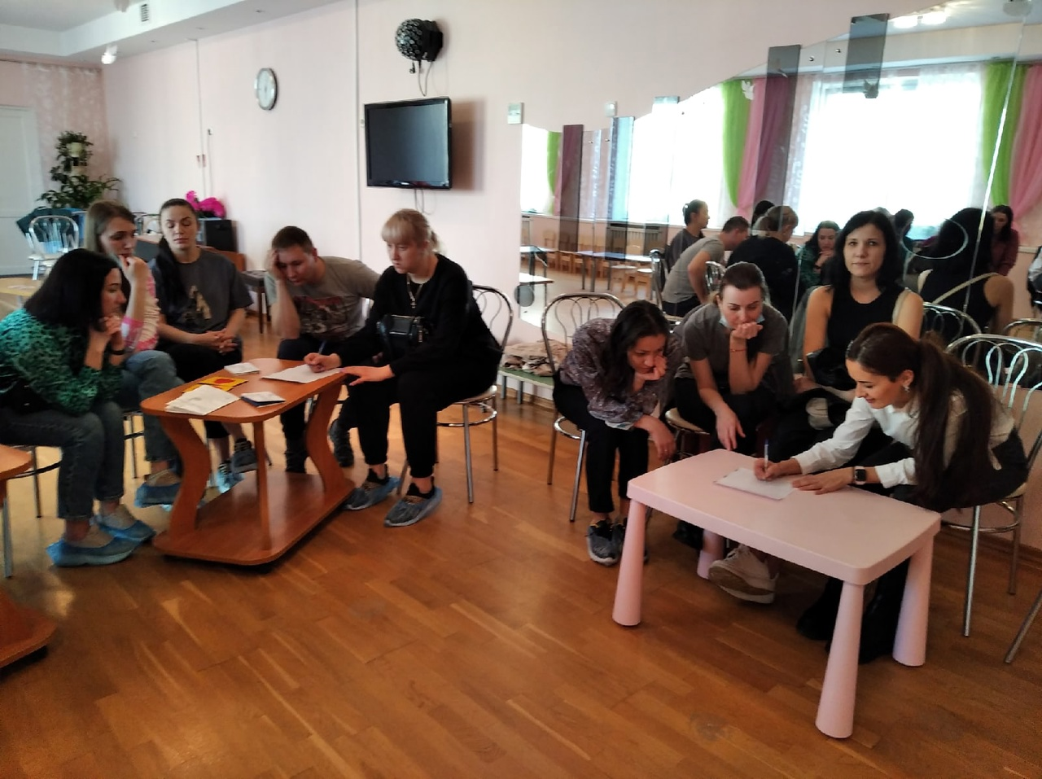
Тематическая встреча «Играем? Играем!» Практический блок: работа в мини-группах. Подгруппы определяют, на реализацию какой потребности направлены предложенные на столе игры или их описание и подбирают еще несколько вариантов игр на реализацию этой потребности.

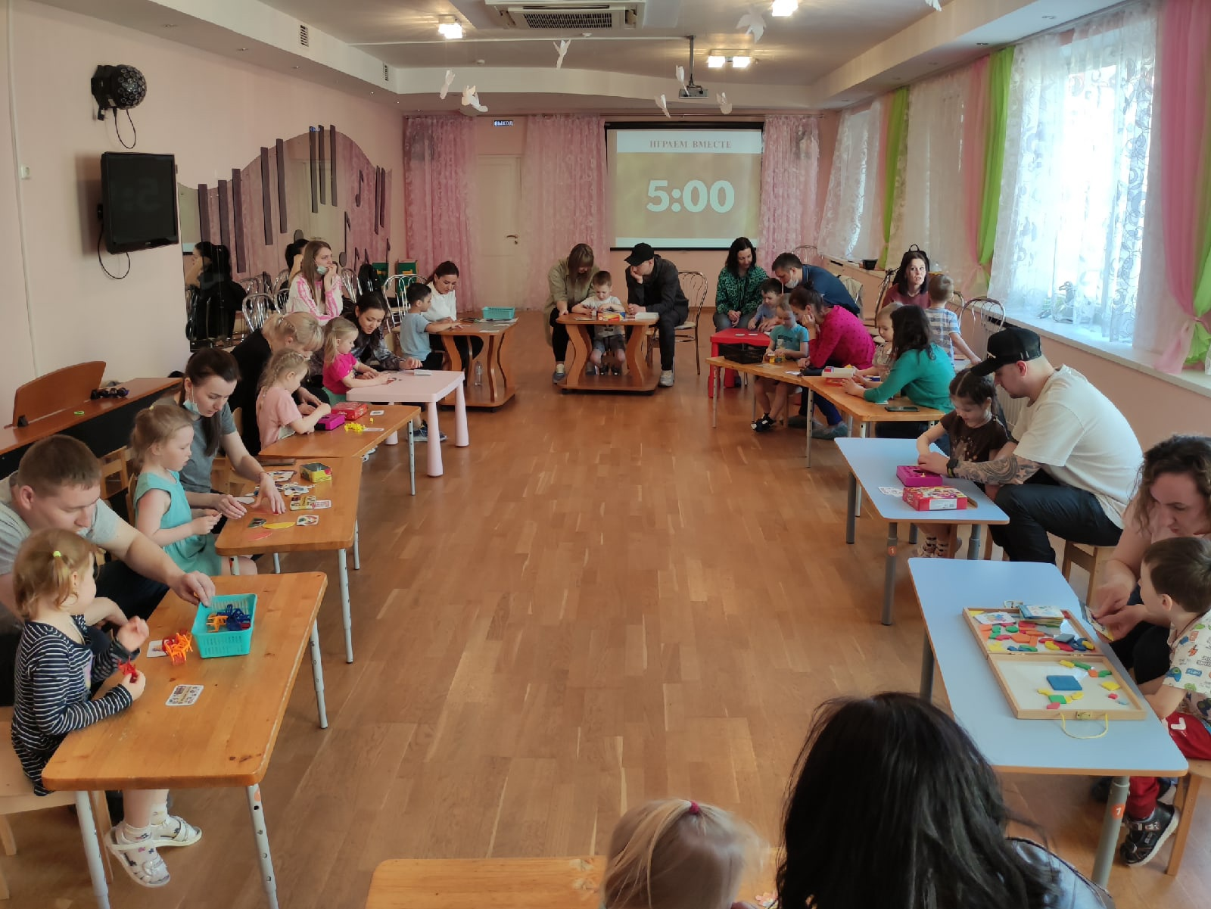
Тематическая встреча «Играем? Играем!» Практический блок: работа в диаде «взрослый-ребенок» (за отдельными столами). Совместная игра по выбору ребенка.
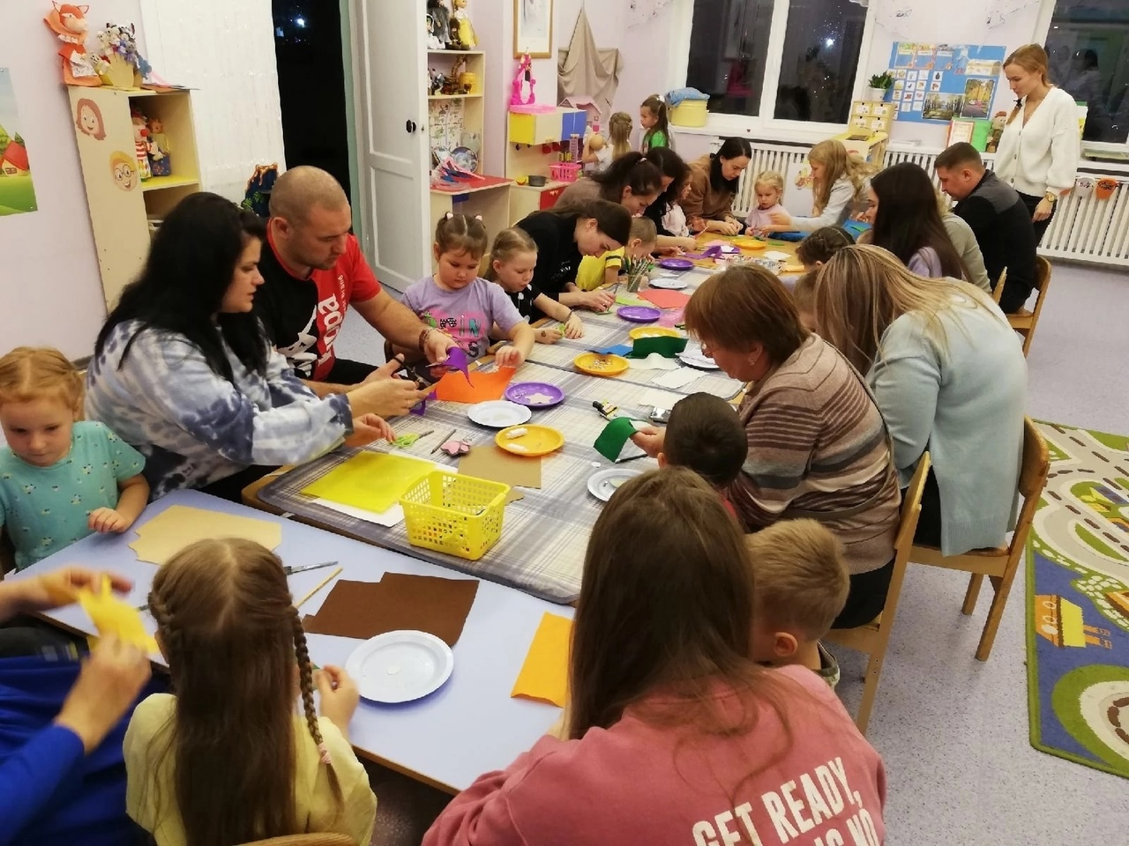
Тематическая встреча «Современные мультфильмы – да или нет?» - Практический блок: работа в диаде «взрослый-ребенок». Совместная деятельность родителя с ребенком, направленная на создание образа «положительного» мультгероя.

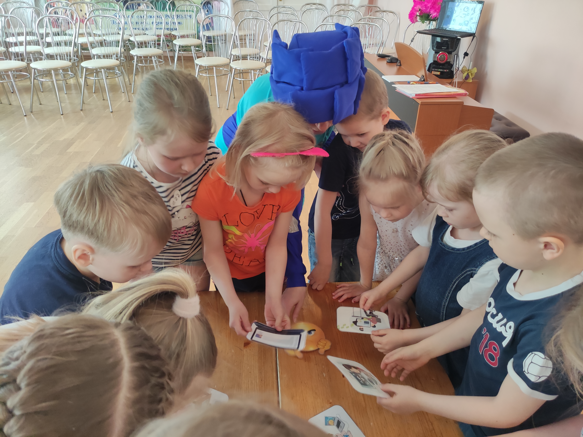
Тематическая встреча «Азбука интернета». Дидактическая игра «Хорошо – плохо». Дети делятся на 2 команды. Без помощи родителей одной команде надо выбрать карточки «Интернет – это хорошо», другой «Интернет – это плохо» и объяснить свой выбор.

